**COMP 2052 – Microservicios**

**Autenticación de Usuarios en Flask**

**Enlace a github:**

<https://github.com/Yaelito77/COMP-2052-micro-servicios/tree/main/Modulo-03/leccion-01>

**Diagrama de autenticación de usuario**

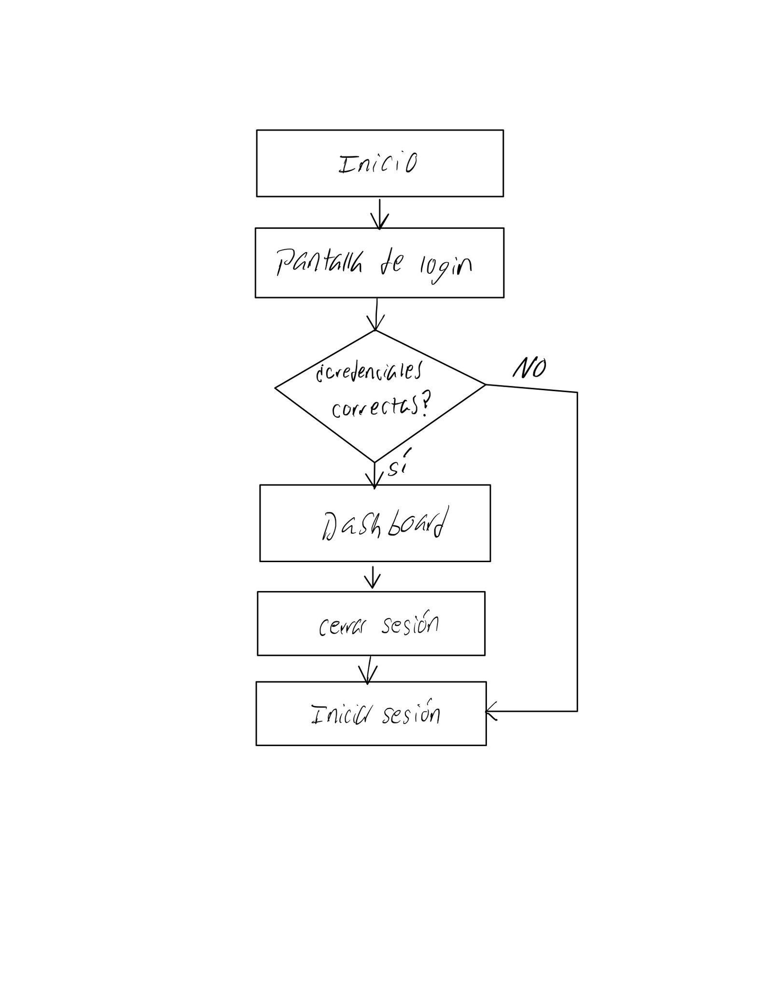

**Página Principal**

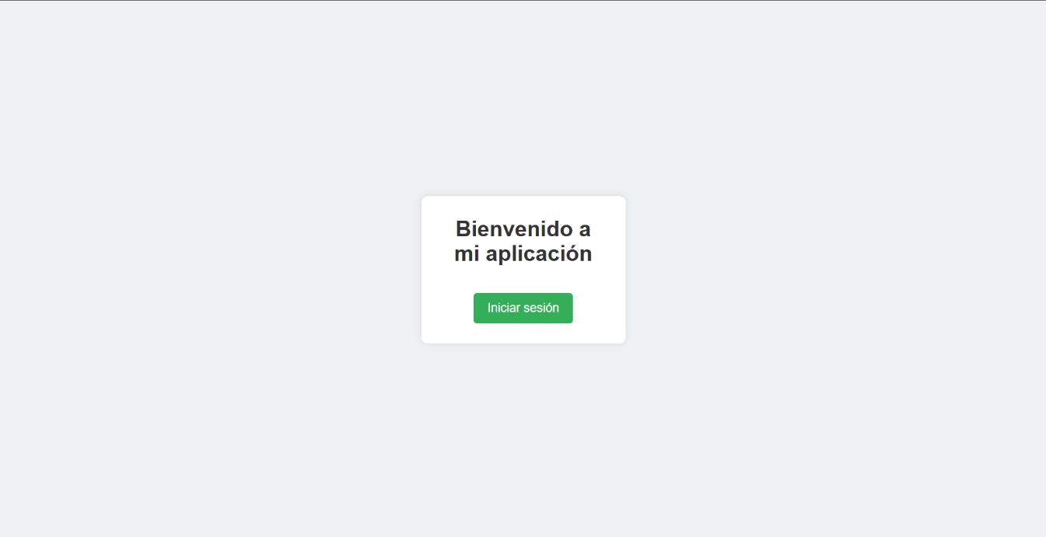

**Inicio de sesión**

